ИНФОРМАЦИЯ О ПРОВЕДЕННЫХ МЕРОПРИЯТИЯХ ПО ПРОФИЛАКТИКЕ ТЕРРОРИЗМА И ЭКСТРЕМИЗМА
в МКОУ «МСОШ имени Темирханова Э.Д»

Одним из важнейших направлений профилактической работы школы является
профилактика экстремизма и терроризма среди учащихся. В МКОУ «МСОШ им.Темирханова Э.Д.»ведётся систематическая работа по раннему выявлению и профилактике экстремизма в детской и подростковой среде с целью противодействия оттока молодёжи в члены бандформирований, а также в вооружённые конфликты за рубежом.
В своей деятельности по обеспечению безопасности, антитеррористической защите
и противодействию экстремизму МКОУ «МСОШ имени Темирханова Э.Д»
руководствуется положениями Федеральных законов, Постановлений Правительства, методическими материалами.
С 1 августа 2020 года в школе проводилась работа по профилактике
экстремизма и терроризма , антитеррористической безопасности по разным направлениям:
- общая обеспеченность безопасности всех участников образовательного процесса
(инструктаж работников школы по антитеррористической безопасности) ;
- ежедневный контроль за пребыванием посторонних людей на территории и
в здании школы; строгий пропускной режим;
- дежурство педагогов и членов администрации школы по утверждённому графику и
обеспечение круглосуточной охраны).
- Разработан комплекс дополнительных мер направленных на предупреждение
распространение террористических и экстремистских идей среди молодёжи.
Учащиеся вовлекаются во внеурочную деятельность классные, общешкольные
мероприятия.
.
В целях профилактики экстремизма и терроризма в МКОУ «МСОШ имени Темирханова Э.Д»
проведены следующие профилактические мероприятия:
31 августа 2020 года совместно с правоохранительными органами .кинологом и Зам.БОП была организованна проверка территории школы ,чердачные помещения и другие возможные места , где могли находиться взрывоопасные вещества.
Для безопасности детей у в хода в школу был установлен металлоискатель , через который проходили все участники мероприятия.
Было организованно круглосуточное дежурство с представителями правоохранительных органов.
1 сентября был проведен единый республиканский урок «Скажем терроризму –НЕТ!!!»
с приглашением представителей общественных и религиозных организаций.
2. Учащиеся нашей школы приняли участие в районной акции памяти посвященной жертвам терроризма. 03.09.2020г.
3. В фойе школы , была продемонстрирована документальная хроника посвященная Бесланским событиям и другим терактам, совершенным на территории РФ.
Была организованна выставка рисунков посвященная терроризму.
С3 по 10 сентября были проведены внеурочные мероприятия , классные часы . напрвленные на воспитание активной жизненной позиции и не приятия идеологии терроризма с привлечением учащихся нашей школы.
11.09.2020 г совместно с АТК района и и работниками РЦК , провели конкурс рисунков на асфальте «МИР –БЕЗ ТЕРРОРА!»
3.09.2020 г учителем Курбанисмоиловой С. в 3 кл. был проведен урок посвященный Бесланским событиям.
9.09.2020 г. Зам по БОП Гаджимурадова Х.Г. приняла участие в форуме в городе Каспийск в РЦО .
Были проведены классные часы на тему:

«Жизнь без терроризма» - 5,6 кл.;
«Мы против терроризма» - 7- 8 кл.;
«Терроризм – главная угроза человечества » - 9 кл.;

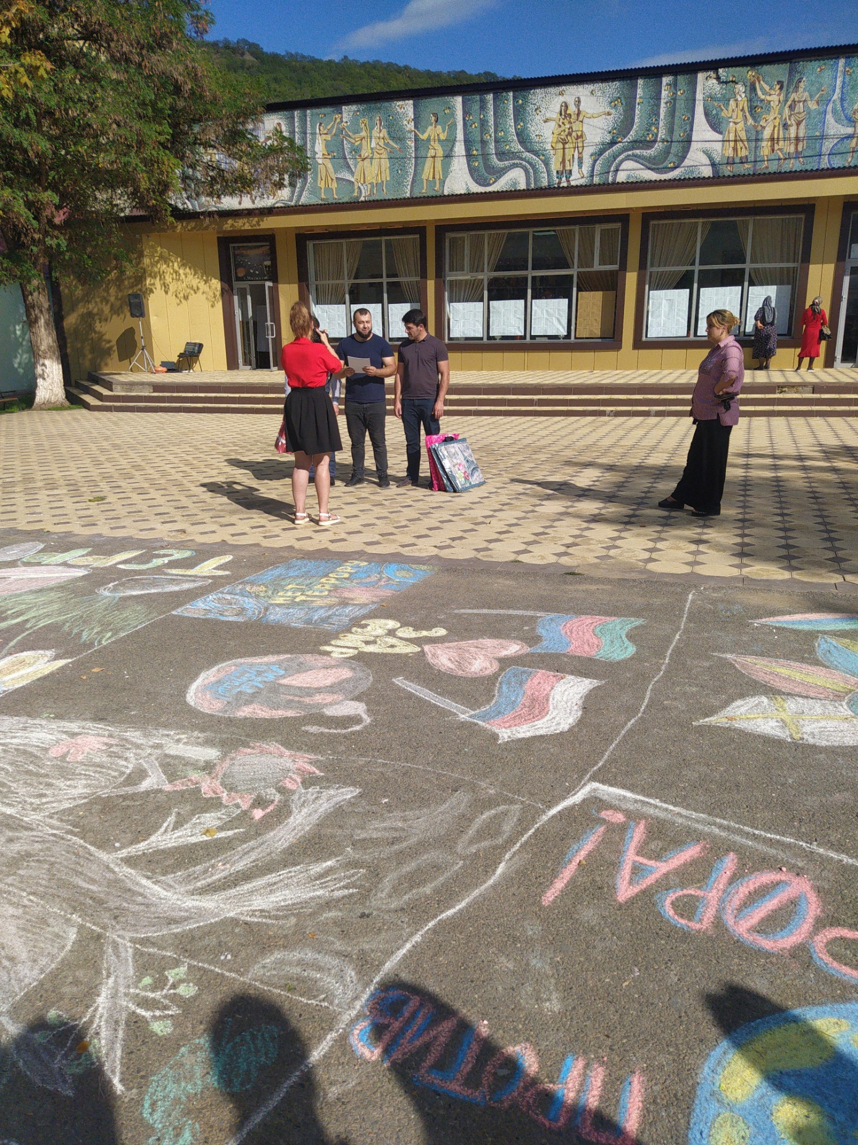

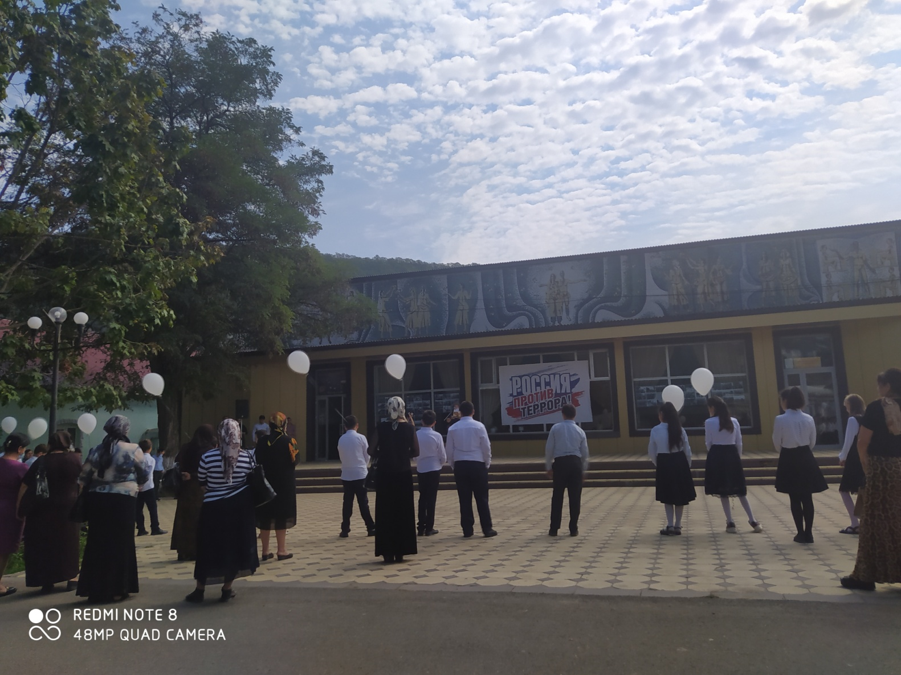

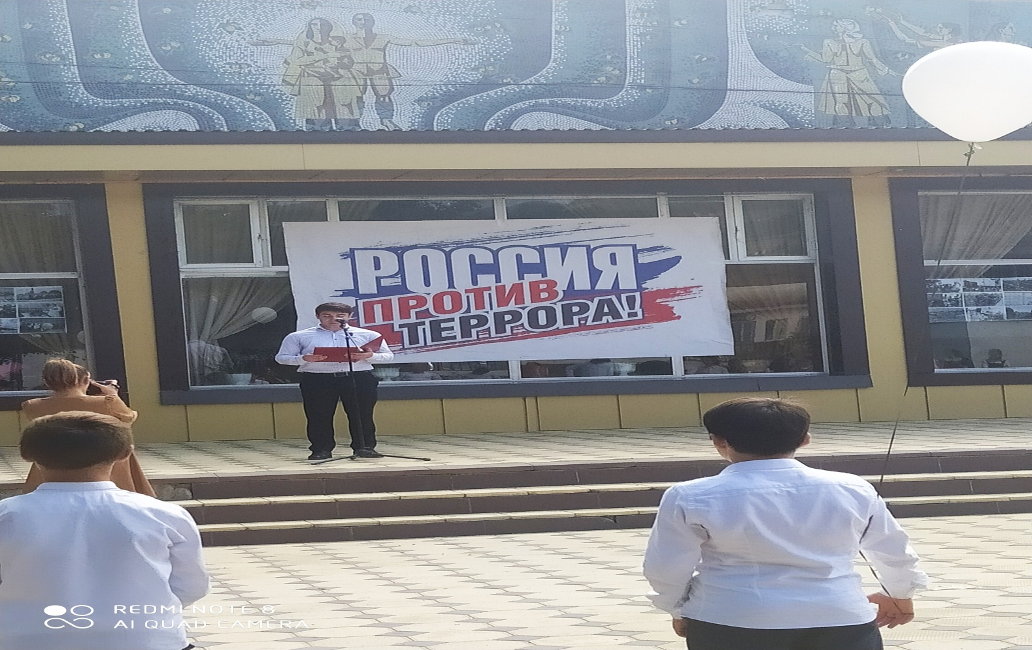

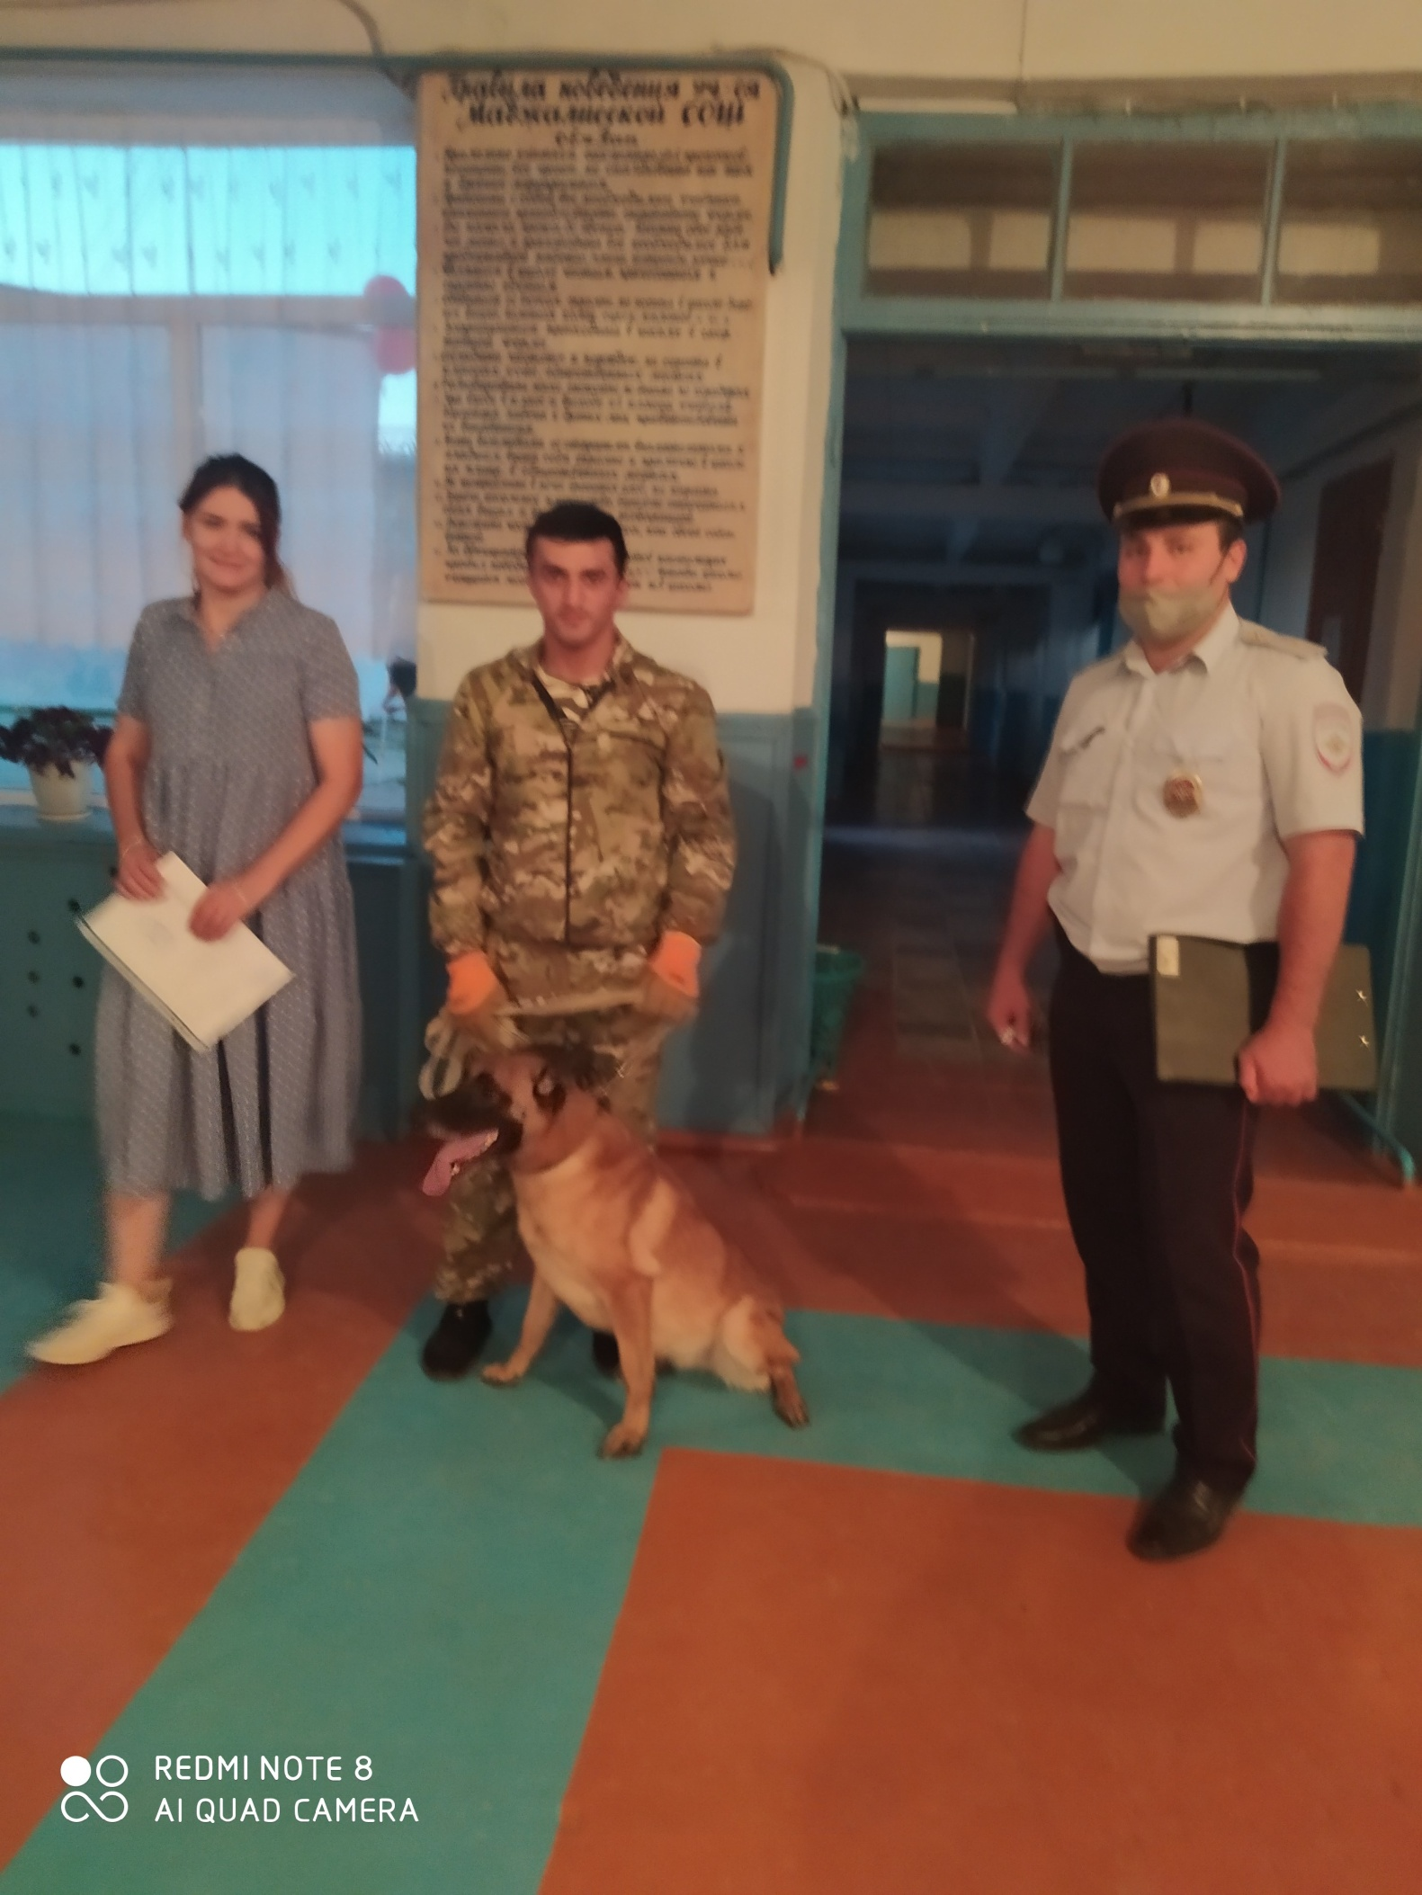

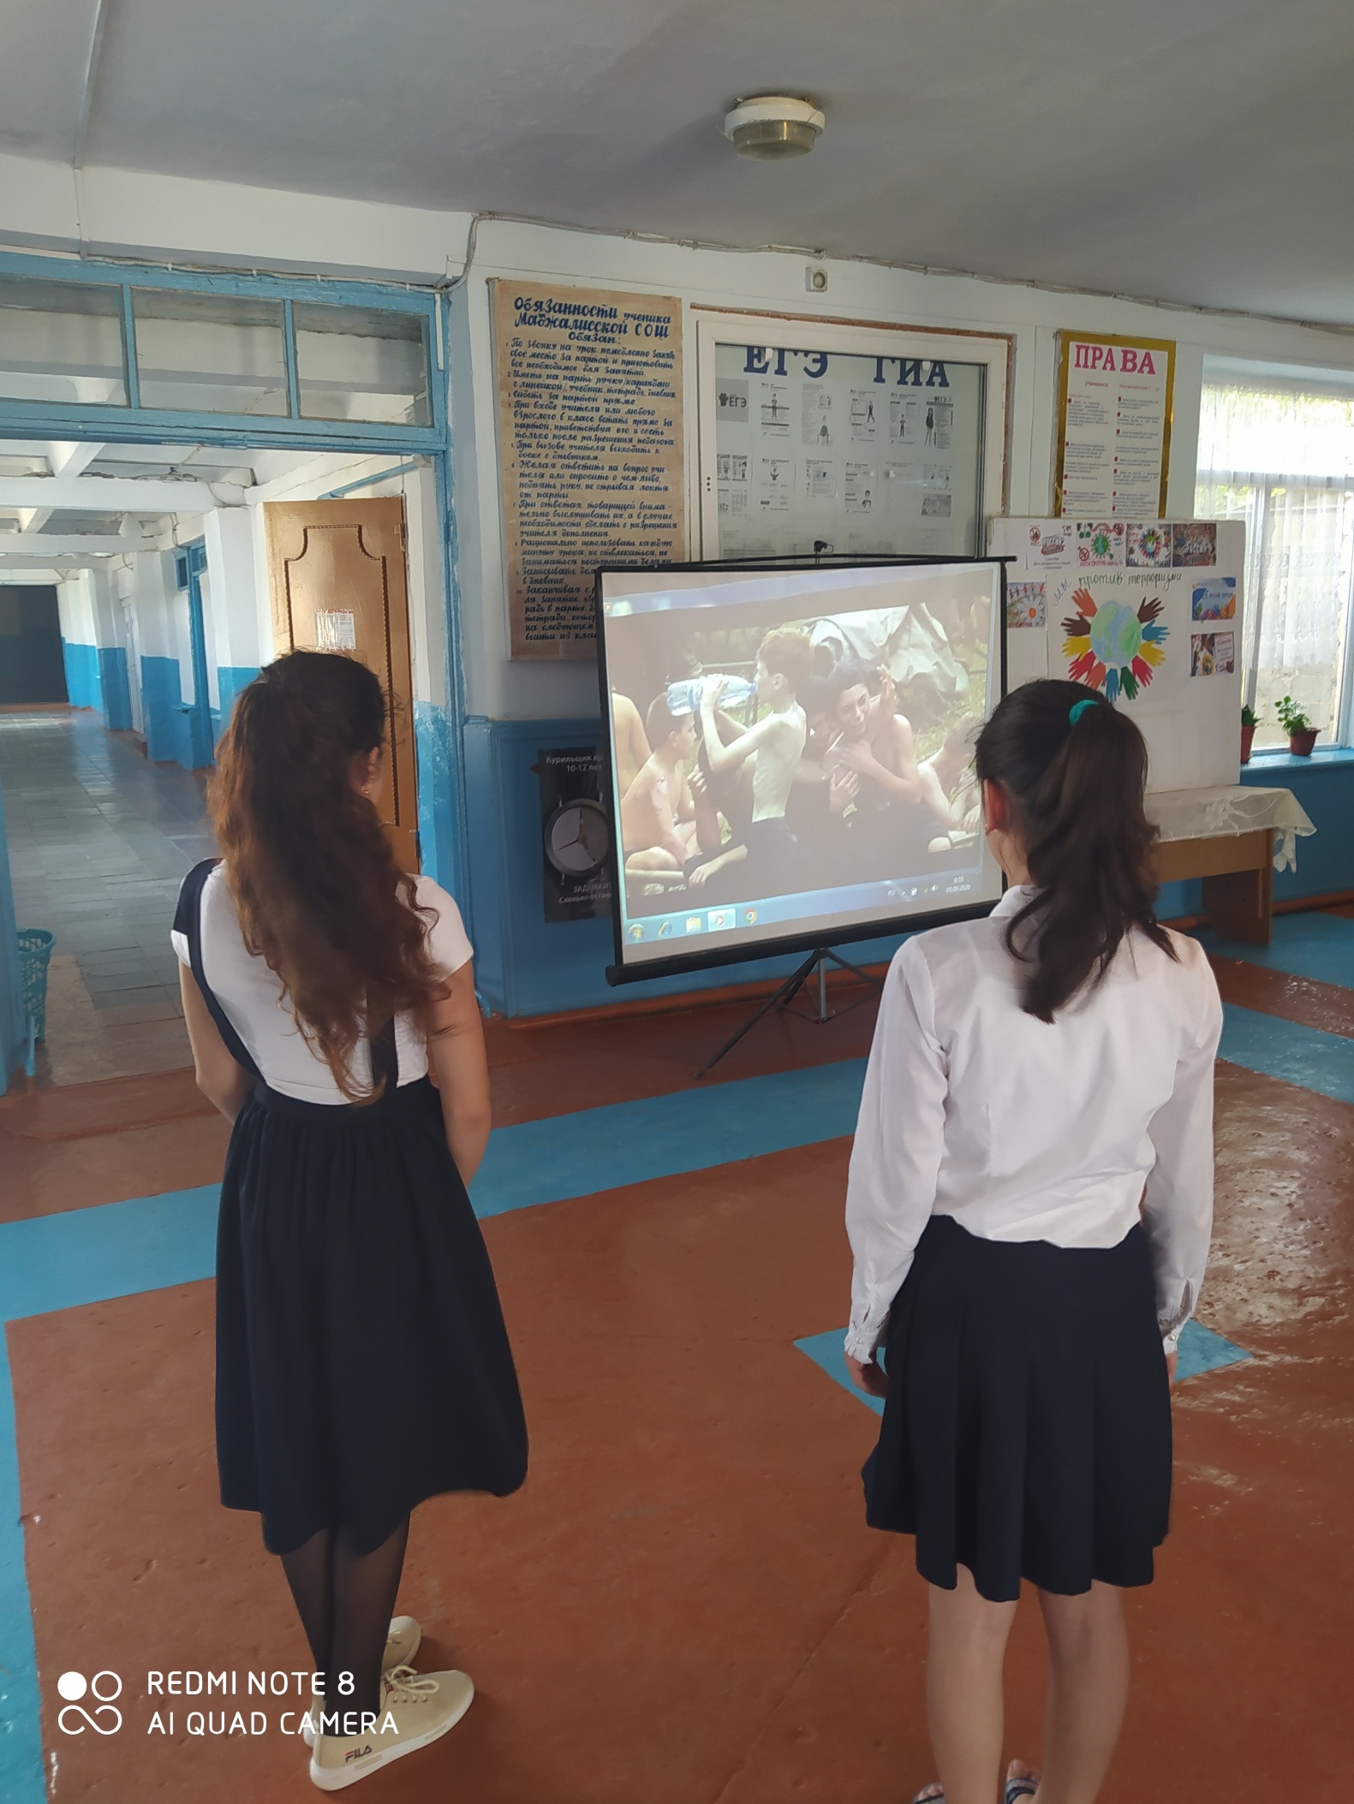
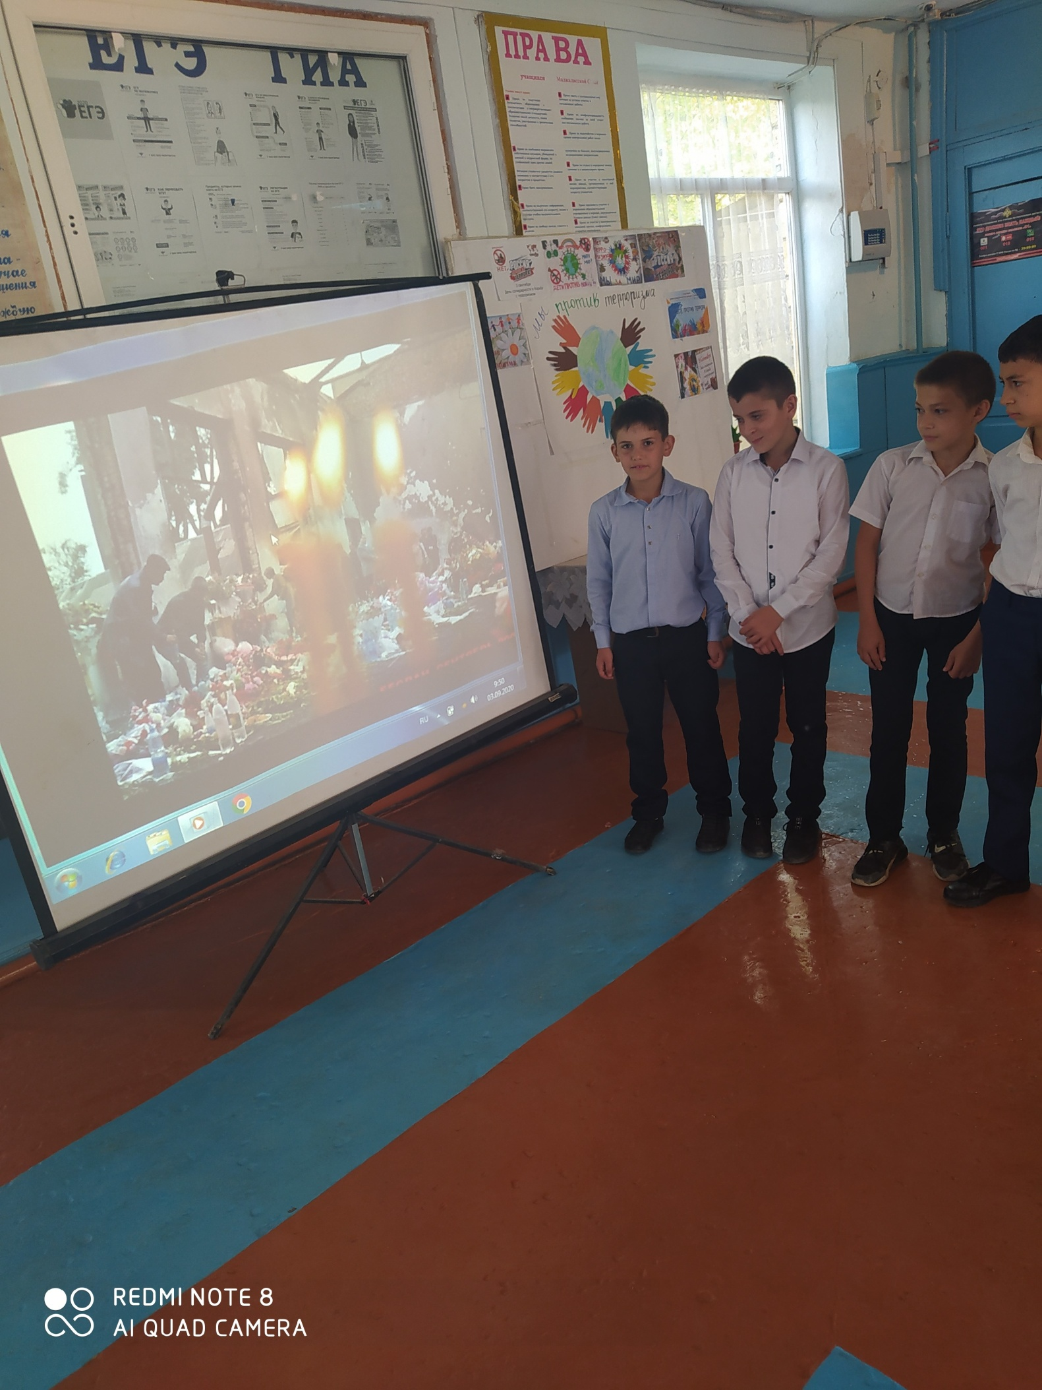

С целью донести до учащихся насколько опасными являются террористические
акты, формирования представления о мерах предосторожности и возможных
последствиях их нарушения, о способах защиты от террористов в фойе школы
была организованна выставка детских рисунков.
В своих работах учащиеся показали отношение к терроризму и его проявлени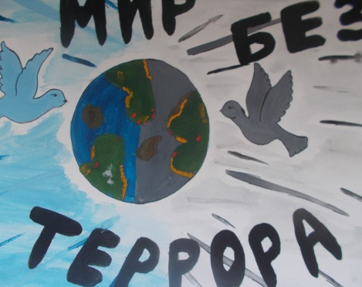
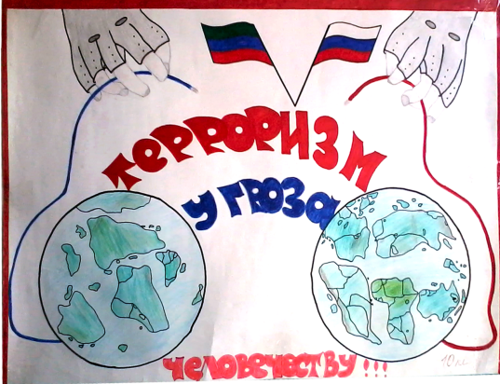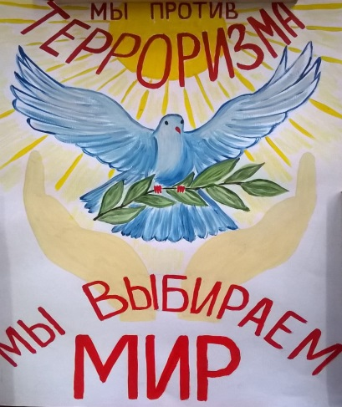

Проводимые мероприятия по предупреждению террористической и экстремистской
деятельности, обеспечению противопожарной и антитеррористической защищённости в МКОУ «МСОШ имени Темирханова Э.Д» способствовали сплочению классных коллективов и укреплению нравственного климата в них.
В результате успешной профилактической работы, фактов экстремизма с участием
учащихся нашей школы не зафиксировано.

Отчёт подготовила
заместитель директора по безопасности ______________Гаджимурадова Х.Г.

